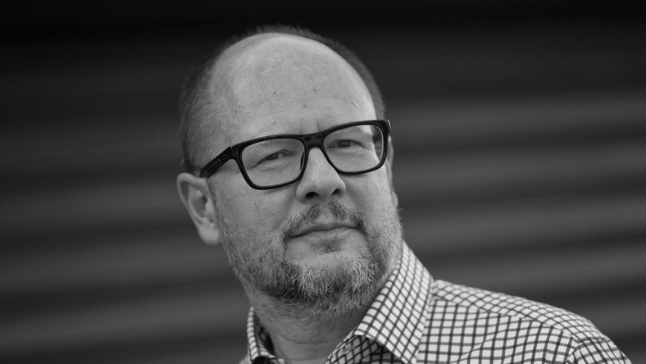
Paweł Bogdan Adamowicz (ur. 2 listopada 1965 r.- zm. 14 stycznia 2019 r. w Gdańsku) – prawnik, polityk, działacz społeczny, od 1998 r. do 2019r prezydent Miasta Gdańska.
W latach 1972–1980 Adamowicz uczęszczał do Szkoły Podstawowej nr 50 imienia Emilii Plater w Gdańsku. W latach 1980-1984 był uczniem I Liceum Ogólnokształcącego imienia Mikołaja Kopernika w Gdańsku. W liceum zaangażował się w konspirację solidarnościową; był kolporterem prasy i wydawnictw podziemnych oraz współtwórcą podziemnego pisma uczniów I Liceum „Jedynka”. W latach 1984–1989 odbył studia prawnicze na Wydziale Prawa i Administracji Uniwersytetu Gdańskiego. W roku 1988 był przewodniczącym komitetu strajkowego w czasie solidarnościowego strajku okupacyjnego na Uniwersytecie Gdańskim.
W latach 1985–1990 pracował dorywczo w Stoczni Gdańskiej, Stoczni Remontowej i Północnej, a dodatkowo w latach 1987–1990 zatrudnił się jako stróż nocny w Gdańskim Towarzystwie Naukowym.
W 1989 rozpoczął pracę jako asystent na Uniwersytecie Gdańskim. W latach 1990–1993 pełnił funkcję prorektora UG do spraw studenckich. W latach 1993–1996 odbył aplikację radcowską.
W 1990 został wybrany na radnego Gdańska z ramienia Komitetu Obywatelskiego. W kolejnej kadencji 1994–1998 pełnił funkcję przewodniczącego rady miasta. W 1998 roku po raz trzeci został radnym i objął funkcję prezydenta Gdańska. Działał wówczas w Partii Konserwatywnej, Stronnictwie Konserwatywno-Ludowym, Akcji Wyborczej Solidarność.

W latach 1990–1994 był delegatem Gdańska do Sejmiku Samorządowego, a w latach 1990–1991 wiceprzewodniczącym Sejmiku Województwa Gdańskiego.
W roku 2001 był jednym z założycieli regionalnych struktur Platformy Obywatelskiej. W roku 2002, w wyborach bezpośrednich, został wybrany na drugą kadencję prezydencką. Zwyciężył następnie w wyborach 2006, 2010, 2014 i 2018 roku.
W latach 1987–1989 zaangażowany był w tworzenie Klubu Myśli Politycznej „Dziekania”, Klubu Politycznego imienia Lecha Bądkowskiego, Stowarzyszenia „Kongres Liberałów”; był współorganizatorem pierwszego i drugiego Zjazdu Kongresu Liberałów. Był członkiem Rady Nadzorczej Morskiego Portu Gdańsk, Przewodniczącym Rady Nadzorczej GPEC, Zrzeszenia Kaszubsko-Pomorskiego, Ruchu Kultury Niepodległej. Paweł Adamowicz angażował się również w działania społeczne: od 1998r. do 2019r. był wolontariuszem Wielkiej Orkiestry Świątecznej Pomocy oraz honorowym dawcą krwi.
W latach 2007 - 2011 był prezesem zarządu Fundacji Unii Metropolii Polskich a od 2015 do dnia dzisiejszego piastuje funkcję członka zarządu.
W roku 2011 zainicjował powołanie Stowarzyszenia Gdański Obszar Metropolitalny. W tym samym roku został członkiem zgromadzenia przedstawicieli samorządów regionalnych i lokalnych Unii Europejskiej – Komitetu Regionów w Brukseli.
Opublikował książki: „Gdańsk jako wyzwanie” (Gdańsk 2008), "Gdańsk jako wspólnota" (Gdańsk 2018), a także wiele artykułów o tematyce samorządowej, regionalnej i metropolitalnej; był współautorem publikacji: „«Solidarność» i opozycja antykomunistyczna w Polsce” (Gdańsk 1995); „Zespół metropolitalny: zarys koncepcji”(Gdańsk 1993). Adamowicz prowadził blog: www.adamowicz.pl.
Odznaczony był między innymi Srebrnym Krzyżem Zasługi, Krzyżem Kawalerskim Orderu Odrodzenia Polski, Złotym Krzyżem „Pro Ecclesia et Pontifice”, Srebrnym Medalem Gloria Artis, Medalem „Pro Memoria”; wyróżniony estońskim Orderem Krzyża Ziemi Maryjnej, hiszpańską Gwiazdą za Zasługi Cywilne, litewską Statuą św. Krzysztofa, Różą Franciszki Cegielskiej, Honorową Odznaką za Zasługi dla Samorządu Terytorialnego. Był też kawalerem Legii Honorowej.
Był drugim synem Ryszarda i Teresy (z domu Stuńdzia) Adamowiczów. Oboje rodzice są ekonomistami. Jego bratem jest Piotr Adamowicz, historyk i dziennikarz. Żonaty był z Magdaleną z domu Abramską. Ojciec dwóch córek: Antoniny (ur. 2003) i Teresy (ur. 2010).

